

それ、ココロと　イノチのサインかも…

令和７年度　石巻市





何かに悩んでいるときや、つらいことがあったときは、このような状況になることがあります。これは、こころからのSOSのサインです。

その気持ちをひとりで抱えず、

誰かに話してみませんか。

相談機関については、裏面をご覧ください。

**このような状況に 心当たりありませんか？**



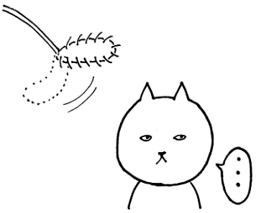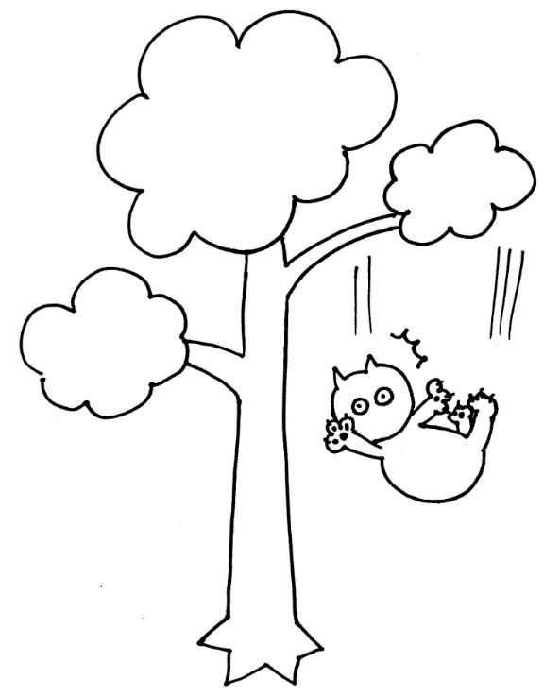



何にもしたくない…

以前はあんなに好きだった

○○に興味がなくなった



集中力が低下し

ミスが増える



お酒の量が

増えてきた



何だか

眠れない

身だしなみに気を

使わなくなってきた



あなたのお気持ちを聞かせてください。

C:\Users\megumend\AppData\Local\Microsoft\Windows\INetCache\Content.Word\line_dot1_l.pngC:\Users\megumend\AppData\Local\Microsoft\Windows\INetCache\Content.Word\line_dot1_l.pngC:\Users\megumend\AppData\Local\Microsoft\Windows\INetCache\Content.Word\line_dot1_l.pngC:\Users\megumend\AppData\Local\Microsoft\Windows\INetCache\Content.Word\line_dot1_l.pngC:\Users\megumend\AppData\Local\Microsoft\Windows\INetCache\Content.Word\時計の無料アイコン.pngC:\Users\megumend\AppData\Local\Microsoft\Windows\INetCache\Content.Word\時計の無料アイコン.pngC:\Users\megumend\AppData\Local\Microsoft\Windows\INetCache\Content.Word\時計の無料アイコン.pngC:\Users\megumend\AppData\Local\Microsoft\Windows\INetCache\Content.Word\紙とペンのアイコン素材.pngC:\Users\megumend\AppData\Local\Microsoft\Windows\INetCache\Content.Word\時計の無料アイコン.pngC:\Users\megumend\AppData\Local\Microsoft\Windows\INetCache\Content.Word\受話器のアイコン.pngC:\Users\megumend\AppData\Local\Microsoft\Windows\INetCache\Content.Word\時計の無料アイコン.png

宮城県精神保健福祉センター



月～金 9:00～17:00

0229-23-0024

仙台いのちの電話



24時間対応

022-718-4343

こころの健康に関すること



公認心理師によるこころの相談会も予約制で開催しています。詳しくはこちら↓



**～１８歳**

0120-99-7777



チャイルドライン

チャット相談



毎日　16:00～21:00

石巻市総合相談センター



月～金 9:00～17:00

0225-95-1111

0225-23-5040

石巻市総合相談センター



月～金 9:00～17:00

0225-95-1111

月～金 8:30～17:00



0225-94-9132

0225-62-2117

0225-57-2113

0225-72-2094

0225-76-2111

0225-67-2113

0225-45-2113

保健福祉部健康推進課

河北総合支所市民福祉課

雄勝総合支所市民福祉課

河南総合支所市民福祉課

桃生総合支所市民福祉課

北上総合支所市民福祉課

牡鹿総合支所市民福祉課

消費者被害やトラブル、借金など



生活が苦しいなどの経済的な悩み



生活困窮者自立相談、生活保護相談



0225-95-1111



月～金 8:30～16:15

（一社）日本産業カウンセラー協会



03-5772-2183



月～土 15:00～20:00

東部保健福祉事務所 母子・障害班



0225-95-1431



月～金 9:00～17:00

ひきこもりや依存症に関すること

虐待、子育ての不安、DVなど

職場での悩み

生きているのがつらい・・・

緊急時・夜間相談ダイヤル



24時間対応

189

東部児童相談所



月～金 8:30～17:15

0225-95-1121

学校、進路、友人関係、不登校、就職など

１０代２０代の女性のための

LINE相談

080-9501-5220



火　　13:00～17:00

木・土18:00～22:00



月水木金土

10：00～12：00

0120-255-820

[soudan@npo-tedic.net](mailto:soudan@npo-tedic.net)



石巻圏域子ども・若者総合相談センター



**～３９歳**

火～土　11:00～18:00



からころ相談ダイヤル

年中無休 10:00～16:00

0120-322-016

石巻市役所・各総合支所